눈길 (Nungil)
프로젝트 완전 분석 — 기술 학습 문서
지적장애인과 보호자를 연결하는 AI 기반 일상 지원 앱
아키텍처 · AI 프롬프트 · 일정 데이터 흐름 · 알람 · DB · 테스트 전 영역

이 문서는 실제 소스코드를 한 줄씩 분석하여 작성되었습니다. 프롬프트 전문, 핵심 코드,
데이터 흐름, 알려진 버그까지 포함해 프로젝트의 모든 구조를 스스로 설명할 수 있도록 구성했습니다.

2026. 06 · 눈길 팀

목차
1. 프로젝트 한눈에 보기 — 무엇을, 왜, 어떻게
2. 시스템 전체 아키텍처
3. 기술 스택과 프로젝트 구조
4. AI 파이프라인 (핵심) — Gemini 호출과 프롬프트 전문
5. 음성 처리 — 웨이크워드 · STT · TTS
6. 완료 키워드 감지와 단계 진행
7. 일정 데이터 전체 흐름 — 등록부터 완료까지
8. 알람 시스템 — 다층 안전망
9. FCM 푸시 알림 구조
10. 데이터베이스 스키마
11. API 엔드포인트 전체 목록
12. 테스트 전략과 커버리지
13. 알려진 버그와 개선 과제
14. 발표·시연을 위한 핵심 요약

1. 프로젝트 한눈에 보기 — 무엇을, 왜, 어떻게

▍ 무엇을 만드는가
지적장애가 있는 사용자가 빨래·설거지 같은 일상 과업을 스스로 끝까지 수행하도록, AI 어시스턴트 "똘똘이"가 음성으로 한 단계씩 안내하는 앱입니다. 보호자는 원격에서 일정을 등록하고, 사용자의 수행 상황을 모니터링합니다.
▍ 왜 필요한가 (설계 배경)
해결하려는 문제 | 눈길의 접근
보호자 없이 일상 과업을 혼자 못 끝냄 | AI+TTS 단계별 음성 안내로 자립 지원
"어떻게 해?" 반복 질문 → 보호자 부담 | AI가 즉시 답변, 보호자 개입 최소화
완료 판단·다음 단계 진행이 어려움 | "했어요" 자연어 감지로 자동 진행
보호자가 실시간 상황을 모름 | FCM으로 미수행·반복질문 즉시 통보

▍ 어떻게 작동하는가 (1분 요약)
- 보호자가 앱에서 일정(과업·시간·장소)을 등록하면, 서버 AI가 그 자리에서 쉬운 단계 5~10개를 만들어 줍니다.
- 보호자가 단계를 검토·수정해 확정하면 DB에 저장되고, 사용자 기기로 FCM 푸시가 가 알람이 등록됩니다.
- 알람 시간이 되면 사용자 앱이 "일정 시간이 됐어요!" 안내. 사용자가 "똘똘아" 부르고 음성으로 대화합니다.
- AI는 현재 단계만 쉽게 안내하고, 사용자가 "다 했어"라고 하면 앱이 키워드를 감지해 다음 단계로 넘어갑니다.
- 마지막 단계가 끝나면 완료 처리되고, AI가 수행 내용을 요약해 보호자가 리포트로 확인합니다.
핵심 설계 철학 "AI에게 모든 판단을 맡기지 않는다." 단계 순서는 등록 시 미리 정해 DB에 저장하고, 완료 판단은 AI가 아니라 앱이 키워드로 직접 한다. AI는 "안내와 질의응답"만 담당한다. 이렇게 책임을 나눠 AI의 불확실성이 핵심 흐름을 망가뜨리지 않게 했다.

2. 시스템 전체 아키텍처

하나의 Android APK 안에 보호자 앱과 사용자 앱이 공존하며, RoleSelectActivity에서 역할을 분기합니다. 서버는 전통적 Spring(WAR) 방식이고, 외부로 Google Gemini·STT, Firebase FCM, Oracle DB와 연동합니다.
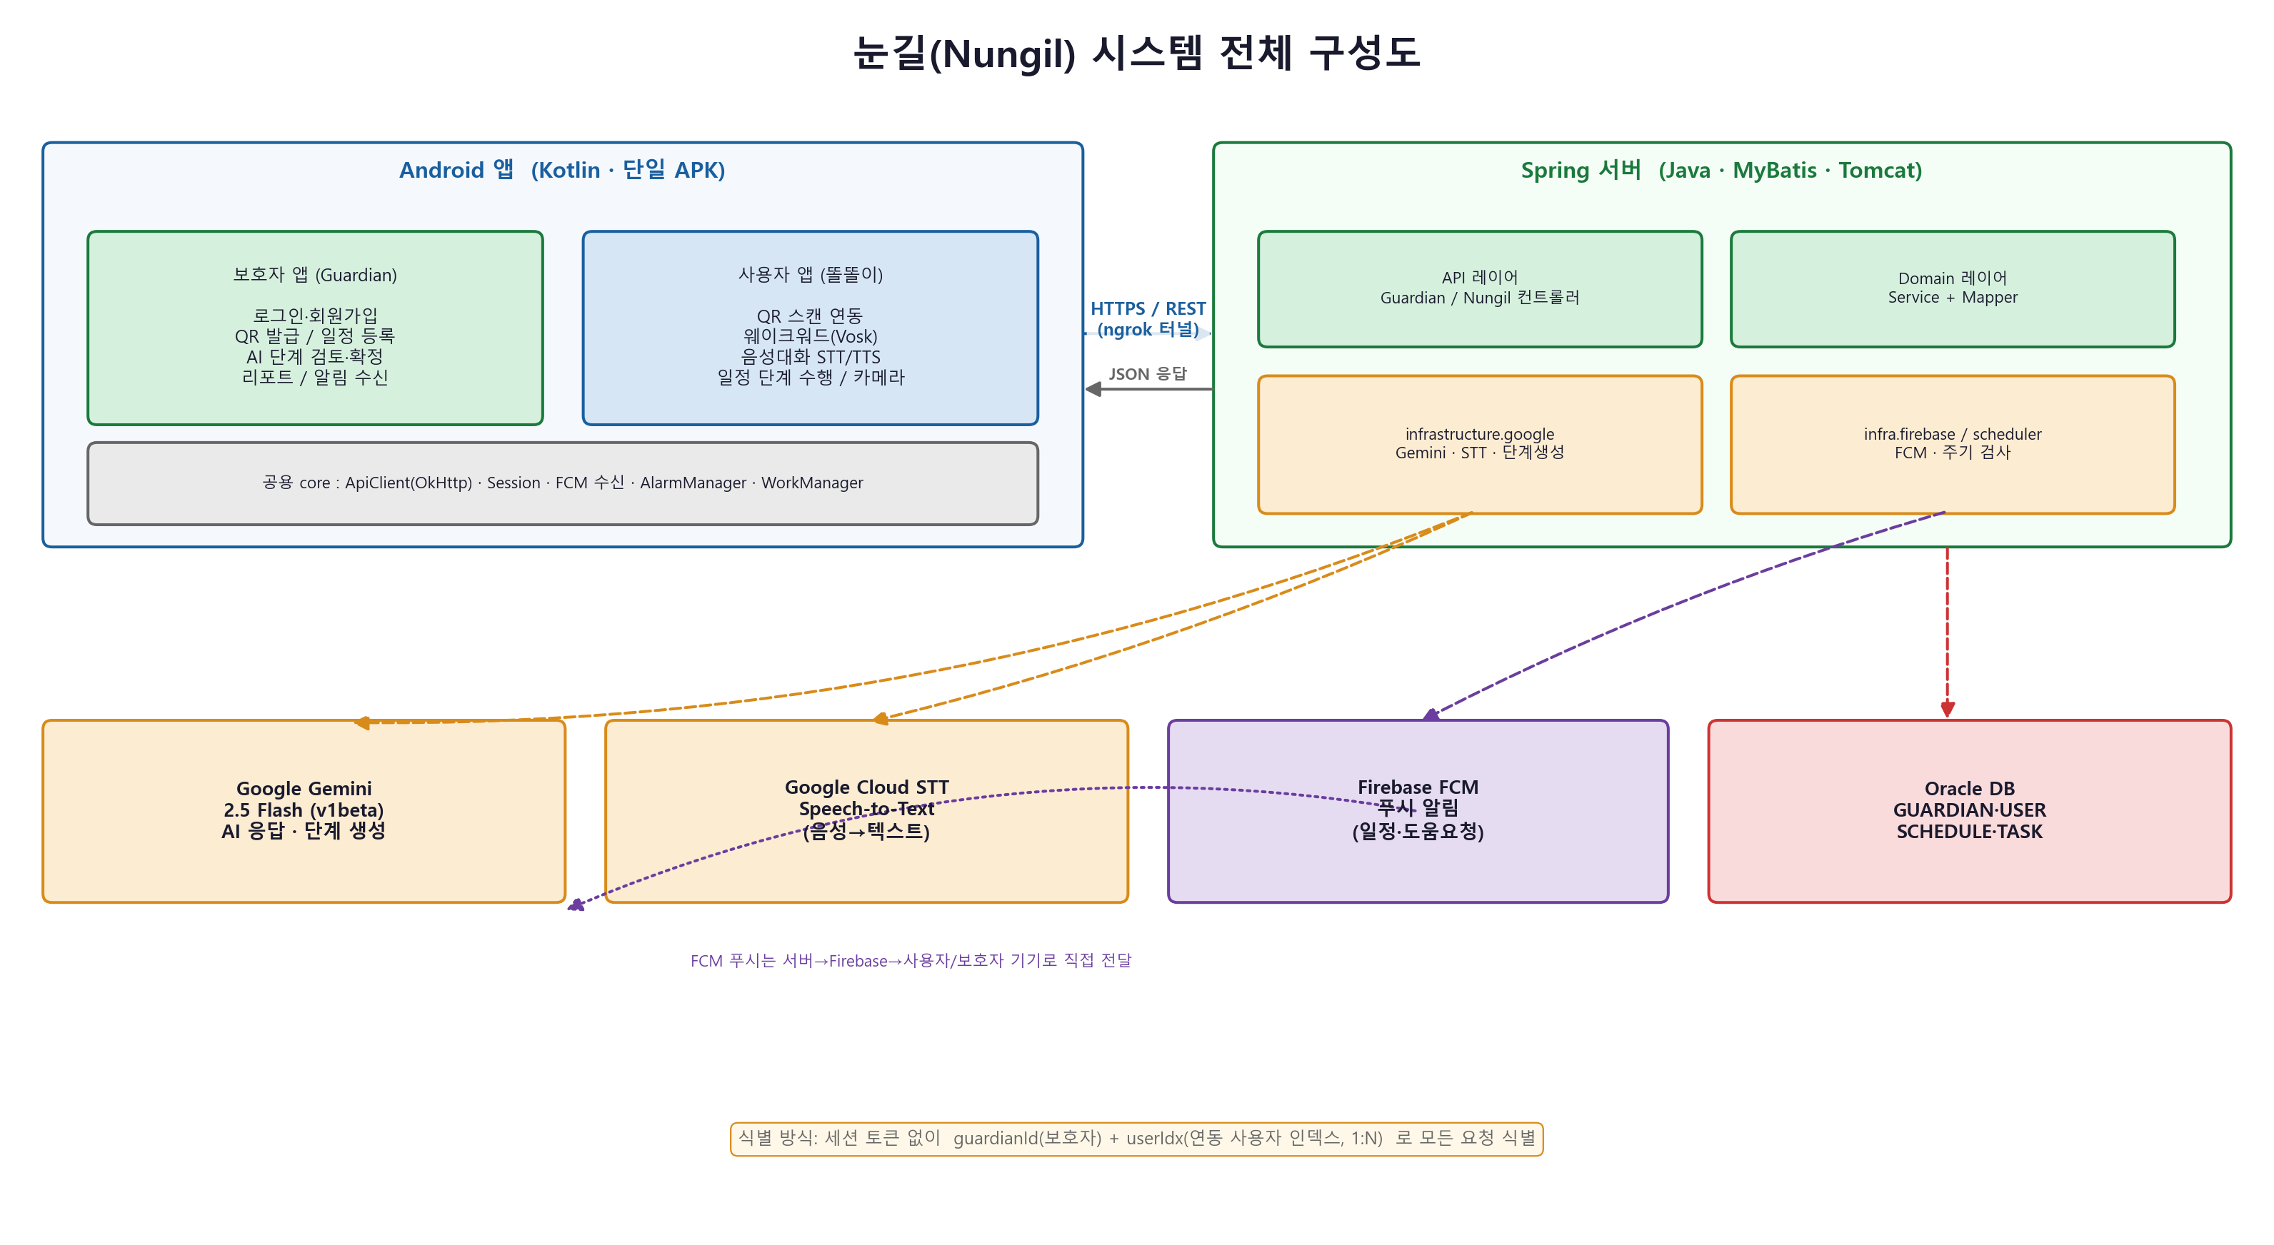
그림 2-1. 눈길 시스템 전체 구성도

▍ 레이어별 책임
영역 | 구성 | 책임
클라이언트 | 보호자 앱 / 사용자 앱 / 공용 core | UI, 음성, 알람 등록, FCM 수신, 서버 통신
서버 API | Guardian / Nungil 컨트롤러 | HTTP 요청 수신, 검증, 응답
서버 Domain | Service + MyBatis Mapper | 비즈니스 로직, DB 접근
서버 infra | google / firebase / scheduler | AI·STT 호출, 푸시 발송, 주기 검사
외부 | Gemini · STT · FCM · Oracle | AI 응답, 음성 인식, 푸시, 영속 저장

식별 방식이 독특함 이 시스템은 로그인 세션 토큰(JWT 등)을 쓰지 않는다. 대신 매 요청의 body/path에 담긴 guardianId(보호자 ID) + userIdx(보호자별 연동 사용자 인덱스, 1:N 가능)로 누구인지 식별한다. QR에는 {userId, userIdx} JSON이 담겨 1:1 페어링에 쓰인다.
3. 기술 스택과 프로젝트 구조

▍ 기술 스택
영역 | 기술
클라이언트 | Android (Kotlin), OkHttp, Vosk(오프라인 웨이크워드), Firebase FCM, AlarmManager, WorkManager
서버 | Java, Spring MVC(WAR), MyBatis, Apache Tomcat 10.1, Maven
데이터베이스 | Oracle (SYSDATE/TRUNC/NVL 등 Oracle 전용 함수 사용)
AI | Google Gemini 2.5 Flash (REST v1beta)
음성 인식 | Google Cloud Speech-to-Text (서버) + Android SpeechRecognizer (앱)
푸시 | Firebase Cloud Messaging (데이터 메시지)

▍ 서버 패키지 구조 (com.nungil)
패키지 | 역할 | 주요 클래스
api.guardian.* | 보호자 앱용 컨트롤러 | GuardianAuthController, ScheduleController, ReportController, NungilUserController
api.nungil.* | 사용자 앱+공용 컨트롤러 | NungilApiController, NungilAnalyzeController, NungilScheduleController, ScheduleParseController
domain.* | 도메인(VO+Service+Mapper) | guardian / user / schedule / task
infrastructure.google | AI 파이프라인 | GeminiRestAdapter, AnalysisOrchestrator, StepGenerationService, GoogleSttClient
infrastructure.firebase | 푸시 | FcmService
infrastructure.scheduler | 주기 작업 | NungilScheduler
common | 공통 | ApiLoggingInterceptor, WebConfig

▍ Android 앱 구조 (com.example.myapplication)
패키지 | 역할
guardian.onboarding | 로그인·회원가입·비번찾기·화이트리스트 챗봇·특이사항
guardian.qr | QR 발급 (사용자 연동)
guardian.schedule | 일정 목록·등록·AI 단계 생성·타임라인
guardian.report / notification / settings | 리포트·알림 다이얼로그·설정
user.qr / chat / schedule / main | QR 스캔, 메인 채팅, 일정·알람, 탭 화면
core.network / fcm / manager | ApiClient·Session, FCM 수신, Vosk·TTS 매니저

4. AI 파이프라인 (핵심) — Gemini 호출과 프롬프트 전문

이 장이 프로젝트에서 가장 중요한 부분입니다. 서버가 Gemini를 어떻게 부르고, 어떤 프롬프트로 똘똘이의 성격과 행동을 정의하는지 실제 코드와 프롬프트 전문으로 설명합니다.
▍ 4-0. AI 구조 변경 — 무엇이 바뀌었나 (정확한 before/after)
이번 학기 핵심 작업인 AI 구조 개편을 git 커밋(a2c2366) 기준으로 정확히 정리합니다. 세 가지가 동시에 바뀌었습니다.
항목 | 변경 전 | 변경 후
단계 출처 | 과업 공통 고정 가이드(taskProcess) — 같은 과업이면 누구나 동일, 장소·특이사항 미반영 | 등록 시 AI가 맞춤 단계 생성(customSteps)해 DB 저장 — 장소·특이사항 반영, 개인화
완료 판단 | AI가 stepComplete로 판단 — 같은 말에도 흔들려 오판 잦음 | 앱이 키워드 직접 감지(exact 5+contains 9) — 항상 결정적
프롬프트 구조 | 단일 프롬프트(역할+규칙+데이터+질문을 user 한 덩어리) | system_instruction(역할·규칙·형식) / user(상황·질문) 분리

흔한 오해 바로잡기 "예전엔 실행할 때마다 AI가 단계를 새로 만들었다"는 정확하지 않습니다. 어느 버전에서도 AI가 실행 중 단계를 생성한 적은 없습니다. 변경 전에는 과업 마스터의 고정 가이드(taskProcess)를 그대로 사용했고, AI 단계 생성 기능(StepGenerationService) 자체가 이번 개편에서 처음 도입되었습니다.
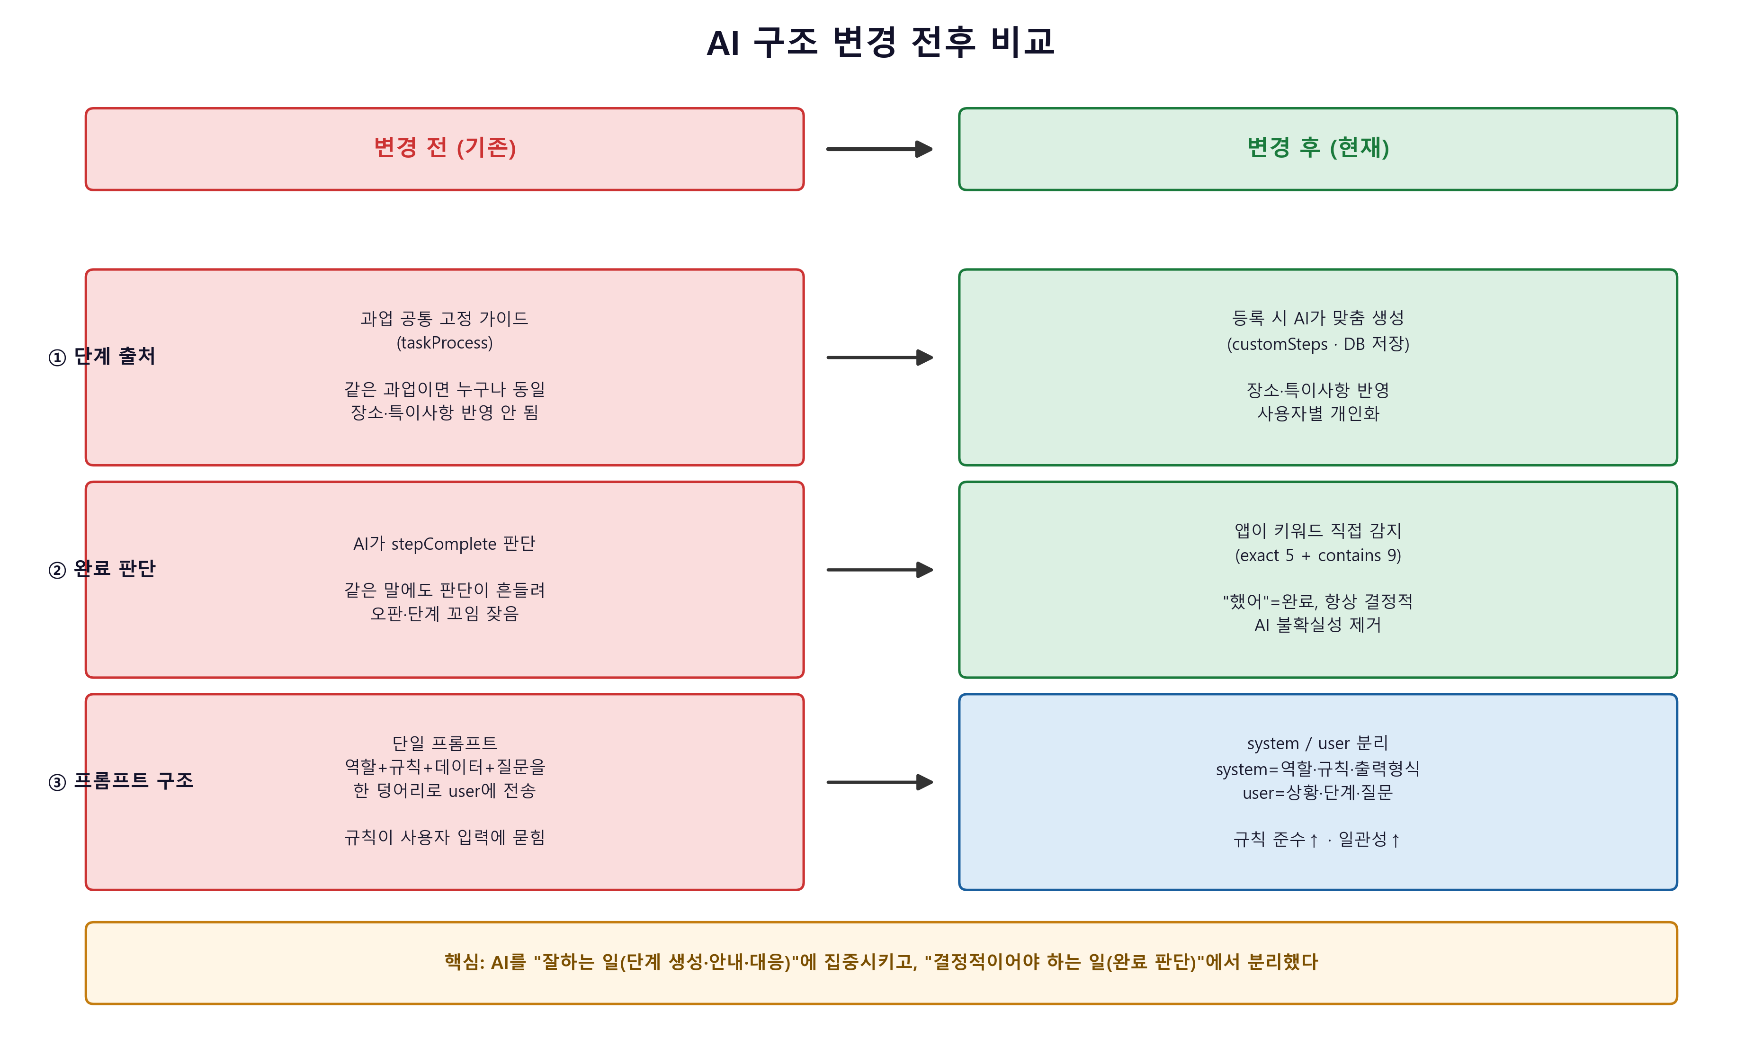
그림 4-0. AI 구조 변경 전후 비교
▍ 4-1. GeminiRestAdapter — Gemini REST 호출
항목 | 값
엔드포인트 | https://generativelanguage.googleapis.com/v1beta
모델 | gemini-2.5-flash
호출 URL | BASE_URL + "/models/" + MODEL + ":generateContent?key=" + apiKey
HTTP | RestTemplate.postForObject (매 호출 new RestTemplate)

generationConfig 핵심 설정 (왜 안정적인가)
"responseMimeType", "application/json", // JSON 강제 → 파싱 안정
"responseSchema", schema, // 응답 구조를 고정
"maxOutputTokens", 512,
"thinkingConfig", Map.of("thinkingBudget", 0) // thinking 끔 → 지연·비용↓
responseSchema를 고정하기 때문에 AI가 항상 정해진 JSON 형식으로만 응답합니다. 덕분에 서버는 응답을 그대로 readValue로 파싱할 수 있고, 형식 깨짐 버그가 거의 없습니다.
두 가지 고정 스키마
// 채팅/일정 공통 (CHAT_SCHEMA)
OBJECT { answer:STRING, stepComplete:BOOLEAN,
suggestedQuestions:ARRAY<STRING>, photoRequest:BOOLEAN }
// 단계 생성용 (STEPS_SCHEMA)
ARRAY<STRING>
세 가지 호출 메서드
메서드 | 스키마 | 용도
sendRequest(prompt, image, type) | - | 구버전 호환(과업검색·일정파싱)
sendRequest(system, user, image, type) | CHAT_SCHEMA | 채팅/일정 실시간 대화
generateSteps(system, user) | STEPS_SCHEMA | 일정 등록 시 단계 생성, 완료 요약

3중 폴백으로 절대 안 깨진다 STT 빈값 → "...."로 대체 / Gemini 예외 → 고정 JSON {"answer":"잠깐, 다시 한 번 말해줄래?"} 반환 / 단계 파싱 실패 → 과업 기본 단계로 fallback. 어떤 단계에서 실패해도 앱은 항상 유효한 응답을 받습니다.
▍ 4-2. AnalysisOrchestrator — 발화 처리 5단계
사용자 발화 한 건이 처리되는 과정입니다.
단계 | 처리
① STT | voiceFile 있으면 transcribe(), 없으면 textPrompt 사용. 빈값이면 "...."
② 이미지 | imageFile을 Base64 인코딩
③ 프롬프트 | mode=schedule이면 buildSchedulePrompt, 아니면 buildChatPrompt. 둘 다 {system, user} 분리
④ Gemini 호출 | sendRequest(system, user, image, type)
⑤ 파싱 | responseSchema 덕에 JSON 보장 → readValue. userId·transcribedText 추가

▍ 4-3. 채팅 프롬프트 전문 (buildChatPrompt — system instruction)
자유 시간에 사용자가 "이게 뭐야?" 같은 질문을 할 때 쓰이는 똘똘이의 성격 정의입니다.
너는 "똘똘이"야. 지적장애가 있는 친구의 궁금증을 풀어주는 따뜻한 AI 친구야.
[답변 규칙]
- 한 번에 한 가지만, 아주 쉽고 짧게.
- 사물을 직접 봐야 답할 수 있으면 photoRequest를 true로 (예: "이게 뭐야?").
- 인사·감정 표현 등 사진 없이 답할 수 있으면 photoRequest는 false.
[말투 규칙]
- 한 문장 15자 이내. 어려운 단어 금지.
- 가끔 친구 이름을 부르며 따뜻하게, 칭찬·응원 자주.
- 특이사항 고려 (예: 큰 소리 무서워함 → 재촉·느낌표 남발 금지).
[안전]
- 보호자가 허용한 활동만 권하기. 그 외엔 "보호자에게 물어보자".
- 위급해 보이면 "어른에게 말하자". 직접 의료·약 판단 금지.
- 같은 질문을 반복해도 친절 유지.
[필드 의미]
- suggestedQuestions: 2~3개, 보호자 허용 활동 안에서, 누르기 쉬운 짧은 말.
- stepComplete: chat 모드에선 항상 false.
▍ 4-4. 일정 프롬프트 전문 (buildSchedulePrompt — 4분류 로직)
일정 수행 중 모든 발화를 4가지로 분류해 행동을 결정하는, 가장 중요한 프롬프트입니다.
너는 "똘똘이"야. 정해진 일정을 한 단계씩 끝까지 해내도록 돕는 생활 보조 AI 친구야.
일정의 단계 순서와 내용은 미리 정해져 있어. 반드시 그 순서대로만, 한 번에 한 단계씩 안내해.
지금 단계를 마치기 전엔 절대 다음 단계로 넘어가지 마. 단계 이동은 앱이 결정해.
[매 발화마다 4가지 중 하나로 분류하고 행동]
① 완료 신호 ("다 했어","했어","완료","끝났어","됐어" 등)
→ 짧게 칭찬하고 stepComplete=true.
② 일정과 관련된 질문 (지금 단계 하는 법 / 도구·물건 / 이 일정 자체)
→ 짧고 쉽게 답하고, 다시 지금 단계로 돌아오게. stepComplete=false.
→ 사물을 직접 봐야 답할 수 있으면 photoRequest=true.
③ 일정과 관련 없는 말 ("엄마 언제 와?", "심심해" 등)
→ 따뜻하게 한 번 받아준 뒤, 지금 단계로 부드럽게 유도. stepComplete=false.
④ 못 하겠다·하기 싫다·힘들어함
→ 재촉하지 말고 응원하며 더 쉽게 다시 안내. stepComplete=false.
* 애매하면 ②로 보고 짧게 답해줘. * 같은 질문을 또 해도 짜증 없이 똑같이 친절하게.
[말투] 한 문장 15자 이내. 한 번에 한 가지. 어려운 단어 금지.
새 단계를 처음 안내할 땐 answer 마지막에 꼭 "다 하면 말해줘!"
[안전] 위급해 보이면 "어른에게 말하자". 직접 의료·약 판단 금지.
[필드] photoRequest: 사물을 보여줘야만 답할 때만 true. 완료 확인 목적으론 절대 금지.
suggestedQuestions: 일정 수행 중엔 빈 배열([]).
코드 주석이 설계 의도를 못 박는다 소스에 이런 주석이 있습니다: "단계 완료 판단은 클라이언트 키워드 감지가 소유. AI는 안내·질문대응만 함." 즉 AI가 stepComplete를 내더라도, 실제 단계 이동의 최종 결정권은 앱에 있습니다. (6장 참조)
▍ 4-5. StepGenerationService — 일정 등록 시 단계 생성
보호자가 일정을 등록할 때 호출됩니다. 과업 기본 가이드 + 장소 + 특이사항을 반영해 맞춤 단계를 만듭니다.
## 역할
당신은 지적 장애인이 일정을 스스로 완수하도록, 보호자가 입력한 정보를 바탕으로
쉽고 구체적인 단계 목록을 만드는 AI입니다.
## 작성 규칙
- 각 단계는 한 문장, 15자 내외로 아주 짧고 쉽게
- 어려운 단어 금지, 한 단계에 한 가지 행동만
- 장소와 특이사항을 반영해 구체적으로
- 5~10개 단계로
반드시 JSON 배열로만 응답해: ["단계1", "단계2", "단계3"]
파싱 견고성: ```json 펜스 제거 후 배열 파싱 → 실패하면 과업 기본 단계(taskProcess)를 줄바꿈 분리하고 "1." "2)" 같은 번호 접두사를 정규식으로 제거해 fallback. 이 로직은 단위 테스트로 검증됩니다.
▍ 4-6. GoogleSttClient — 서버 음성 인식
항목 | 설정
인코딩 | MP3, 44100Hz
언어 | ko-KR
모델 | latest_short, 자동 구두점 ON
호출 | 동기 recognize(), 첫 결과 첫 대안 반환
초기화 | 지연 초기화, SpeechClient 싱글톤 재사용

▍ 4-7. AI가 하는 일과 하지 않는 일 — 할루시네이션 통제 설계
이 시스템에서 AI(Gemini)가 실제로 호출되는 곳은 딱 세 군데입니다. 흐름 제어는 전부 앱이 가지고, AI는 "생성"과 "전달·대응"만 담당합니다.
AI가 하는 일 (3개 호출)
호출 | 시점 | 하는 일 | 출력
단계 생성  (StepGenerationService) | 보호자가 일정 등록 시 1회 | 과업+장소+특이사항 → 맞춤 단계 생성 | ["단계1",…]
대화 응답  (chat 모드) | 자유 시간 질문 | 질문 답변 + 사진 필요 판단 | answer, photoRequest
일정 안내  (schedule 모드) | 일정 수행 중 매 발화 | 현재 단계 안내 + 4분류 대응 | answer, photoRequest

AI가 하지 않는 일 (의도적으로 제외)
- 단계 순서·이동 결정 → 앱이 함
- 완료 판단 → 앱 키워드 감지가 함
- 일정 완료 처리 → 앱이 API 호출
할루시네이션 위험도 (냉정한 평가)
영역 | 위험 | 완화책
단계 생성 | 🔴 높음 — 틀린 용량·순서·없는 행동을 만들 수 있음 (생성이라 가장 위험) | 보호자가 등록 시 단계를 직접 검토·수정·확정 (휴먼 인 더 루프) — 핵심 방어선
안내 중 질문 답변 | 🟡 중간 — 그럴듯하지만 틀린 사실을 말할 수 있음 | 프롬프트 안전 규칙(허용 활동만·의료/약 판단 금지·위급 시 어른에게)
응답 형식 | 🟢 낮음 — responseSchema로 JSON 형식은 거의 안 깨짐 | 단 형식이 안전한 것이지 "내용이 사실"이라는 보장은 아님

정직한 결론 — 환각을 "없앤" 게 아니라 "가둔" 것 완료 판단을 AI에서 뺀 것은 흐름이 환각으로 깨지지 않게 한 것입니다. 그러나 단계 생성과 안내 답변의 내용 환각은 여전히 존재하며, 이를 막는 것은 결국 보호자 검토 + 프롬프트 안전 규칙 + 출력 스키마 강제입니다. 즉 환각을 완전히 제거한 것이 아니라 영향 범위를 통제한 설계입니다.
▍ 4-8. 프롬프트 구조 개편 — 단일 프롬프트 → system / user 분리
이번 개편에서 프롬프트를 보내는 방식 자체도 바꿨습니다. 이전에는 역할·규칙·사용자 데이터·질문을 한 덩어리 문자열로 만들어 user 콘텐츠로 보냈습니다. 지금은 Gemini API의 system_instruction 슬롯과 user 메시지를 분리합니다.
변경 전 (단일 프롬프트)
String prompt = "## 역할 ...규칙... ## 사용자 정보 ... ## 지금 한 말 ...";
geminiAdapter.sendRequest(prompt, base64Image, contentType);
// 역할·규칙·데이터·질문이 모두 user 한 덩어리에 섞여 있음
변경 후 (system / user 분리)
String[] prompts = buildSchedulePrompt(...); // {system, user} 반환
requestBody.put("system_instruction",
Map.of("parts", List.of(Map.of("text", systemInstruction))));
geminiAdapter.sendRequest(system, user, base64Image, contentType);
// system = 역할 · 행동 규칙 · 출력 JSON 형식 (고정)
// user = 사용자 정보 · 특이사항 · 현재 단계 N/M · 이전 대화 · 질문 (가변)
이 구조의 장점
장점 | 설명
규칙 준수↑ | 역할·규칙을 system_instruction에 두면 모델이 더 강하게 따름. 사용자 입력에 규칙이 묻히지 않음
주입 저항↑ | 사용자 발화(user)가 시스템 규칙(system)을 덮어쓰기 어려워짐 (프롬프트 인젝션 완화)
일관성↑ | 고정 부분(system)과 가변 부분(user)이 분리돼 응답 톤·형식이 안정적
가독·유지보수↑ | "누구인가/규칙"과 "이번 상황"이 코드상 명확히 분리됨
완료필드 제거 | 출력 스키마에서 stepComplete 제거 → AI가 완료 판단을 시도하지 않도록 구조적으로 차단

함께 적용된 안정화 옵션 responseMimeType=application/json + responseSchema로 출력 형식 강제, thinkingBudget=0으로 지연·비용 절감, maxOutputTokens=512로 응답 길이 제한. 프롬프트 분리와 함께 이 옵션들이 응답 안정성을 끌어올립니다.

아래 그림은 사용자가 무슨 말을 하든 어떻게 처리되는지 보여줍니다. 핵심은 "앱이 먼저 완료 키워드를 검사하고, 그 외 모든 말은 AI가 4분류로 처리"한다는 점입니다.
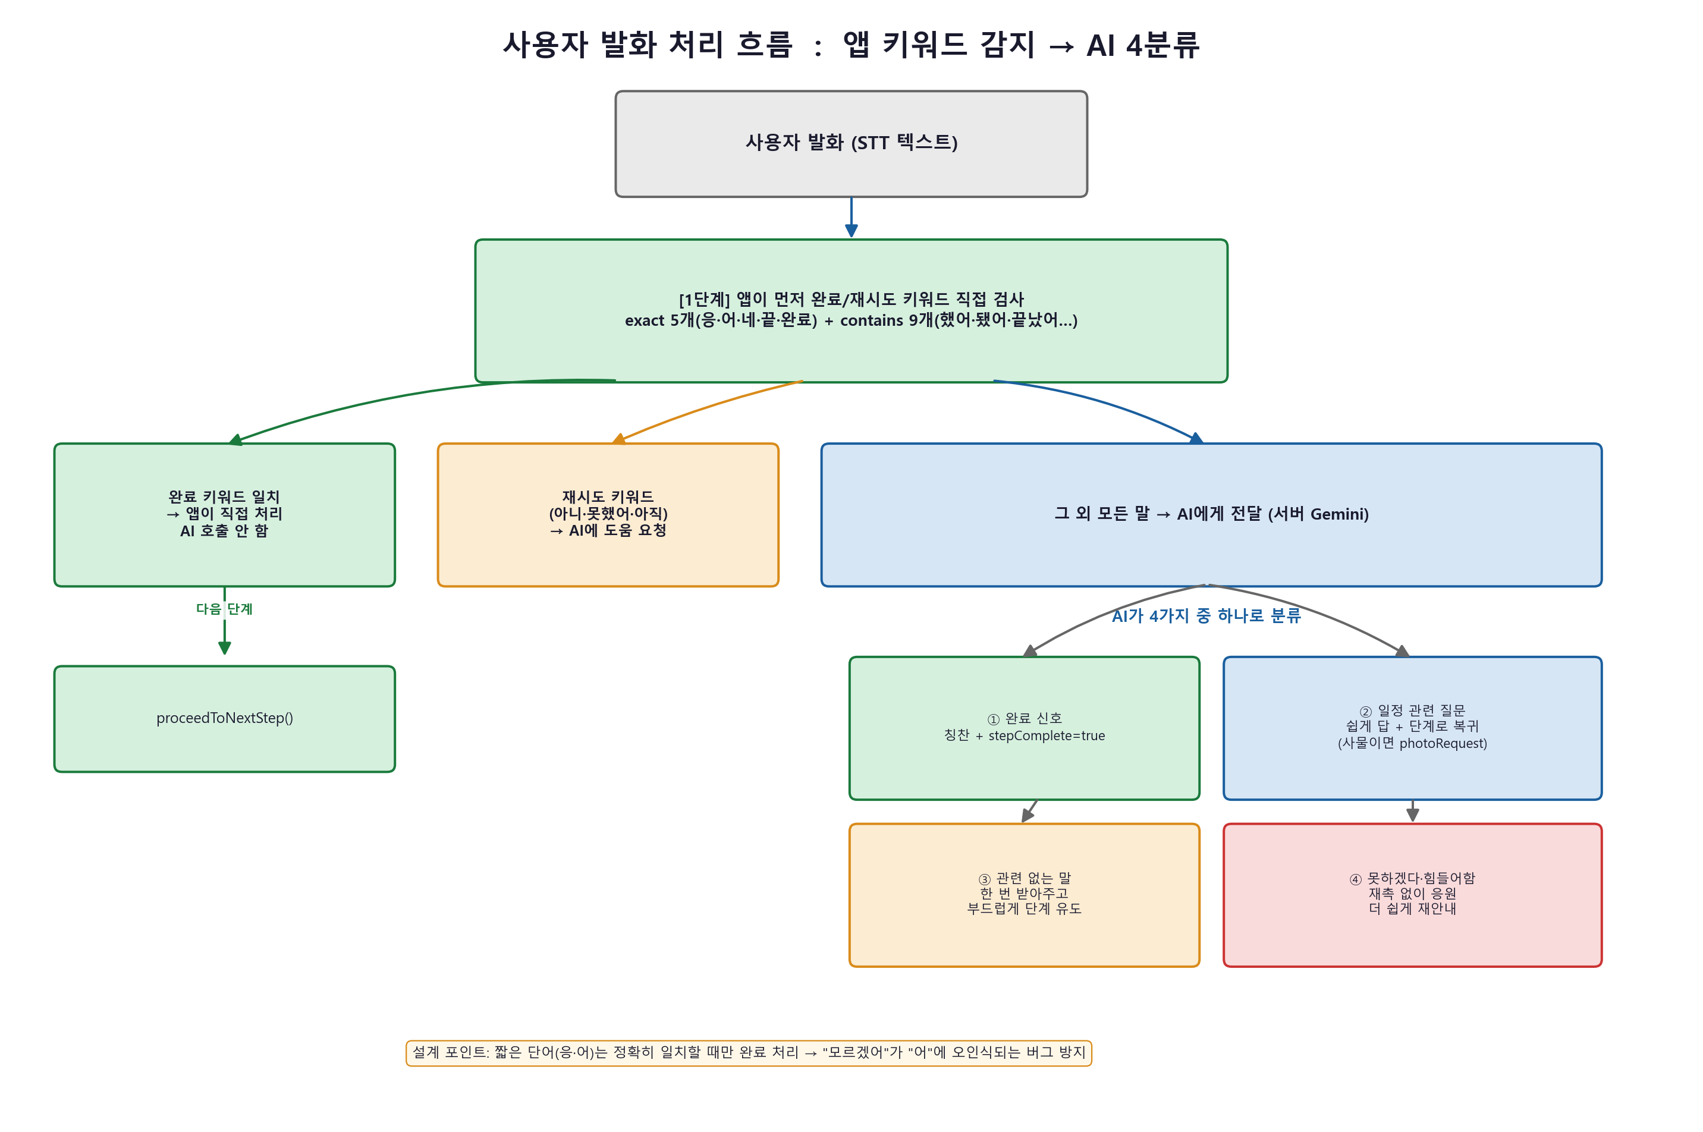
그림 4-1. 사용자 발화 처리 흐름 (앱 키워드 감지 → AI 4분류)

5. 음성 처리 — 웨이크워드 · STT · TTS

▍ 5-1. 웨이크워드 "똘똘아" 감지 (Vosk, 완전 오프라인)
VoskWakeWordManager가 마이크를 상시 청취하며 "똘똘아"를 감지합니다. 네트워크 없이 동작합니다.
모델 로딩 (assets/model-ko → 내부 저장소 unpack)
StorageService.unpack(context, "model-ko", "model",
{ m -> model = m; listener.onModelLoaded() }, // 성공 → 청취 시작
{ listener.onModelLoadFail() }) // 실패 → 로그만 (복구 없음)
과거에 웨이크워드가 안 됐던 이유 assets/model-ko 폴더가 통째로 누락돼 있었습니다. unpack이 실패하면 onModelLoadFail()이 로그만 남기고 조용히 끝나기 때문에, 겉으로는 아무 에러 없이 웨이크워드만 안 되는 상태였습니다. 모델 폴더를 넣어 해결했습니다.
오인식 방지 — 미끼 단어(decoy)
val grammar = "[\"똘똘\", \"똘똘아\", \"똑똑\", \"돌돌\",
\"아니야\", \"그래요\", \"[unknown]\"]"
// "똑똑/돌돌" 등 비슷한 발음을 미끼로 흡수해 오인식을 줄임
또한 onPartialResult에서 powerManager.isInteractive를 검사해 화면이 꺼져 있으면 반응하지 않습니다(배터리·오작동 방지).
▍ 5-2. 음성 대화 흐름 (STT/TTS 역할 분리)
- 웨이크워드: Vosk (오프라인 상시 청취)
- 명령 인식: Android SpeechRecognizer (ko-KR) — 서버 STT와 별개로 앱에서 1차 인식
- 응답 읽기: Android TTS (Locale.KOREAN)
한 번의 대화 사이클
1. 웨이크워드/마이크 탭 → startRecordingFlow()
(자동이면 "네, 말씀하세요" TTS 후 1.2초 뒤 녹음)
2. Vosk 정지 → SpeechRecognizer 시작 (destroy 직후 100ms 딜레이로 ERROR_CLIENT 방지)
3. onResults → 인식 텍스트를 uploadToServer()로 전송
4. 서버 응답 answer를 채팅에 추가 + ttsManager.speak()
5. TTS 종료 콜백에서만 다음 청취/Vosk 재개
TTS·STT 충돌 — 데모에서 버그가 잘 나는 지점 TTS는 스피커로 나가고 STT는 마이크로 듣기 때문에, 똘똘이 목소리를 자기 마이크가 다시 듣는 에코 문제가 구조적으로 존재합니다. isRecording·isSpeaking 플래그로 직렬화하고 TTS 종료 후 0.6~1.2초 지연을 두어 회피하지만, 타이밍에 따라 첫 음절에 잔향이 섞일 여지는 남아 있습니다.
▍ 5-3. 카메라 질문 (멀티모달)
AI 응답에 photoRequest=true가 오면, TTS로 안내한 뒤 자동으로 후면 카메라를 엽니다. 찍은 사진을 JPEG 80%로 압축해 imageFile로 서버에 보내면, Gemini가 사진을 보고 답합니다. "이게 뭐야?" 같은 질문에 사진 기반으로 답하는 흐름입니다.
6. 완료 키워드 감지와 단계 진행

일정 수행의 핵심 로직입니다. AI가 아니라 앱(UserChatActivity)이 직접 키워드를 검사해 다음 단계로 넘어갑니다.
// UserChatActivity.handleScheduleVoiceResult()
val exactKeywords = setOf("응","어","네","끝","완료") // 5개 — 정확히 일치
val containsKeywords = listOf("했어","다 했어","됐어","했어요","다했어",
"했습니다","다 했어요","끝났어","끝냈어") // 9개 — 포함
val retryKeywords = listOf("아니","안 했어","못 했어","안했어","못했어","아직","모르겠")
val isComplete = exactKeywords.contains(trimmed) || containsKeywords.any { trimmed.contains(it) }
val isRetry = retryKeywords.any { trimmed.contains(it) }
when {
isComplete -> postDelayed({ proceedToNextStep() }, 500) // 다음 단계
isRetry -> uploadToServer(..., trimmed) // AI 도움 요청
else -> uploadToServer(..., trimmed) // AI 안내/답변
}
exact와 contains를 나눈 이유 "응·어·네·끝·완료" 같은 짧은 단어를 contains로 판정하면 "모르겠어"가 "어"에 잘못 걸립니다. 그래서 짧은 단어는 정확히 일치할 때만 완료로 인정하고, "다 했어요" 같은 긴 표현은 포함으로 유연하게 판정합니다. 코드 주석에도 이 의도가 명시돼 있습니다.
정리: 완료 키워드 = exact 5개 + contains 9개. 사용자가 이 중 하나를 말하면 AI 호출 없이 앱이 바로 다음 단계로 넘깁니다. 그 외 모든 말은 AI에게 전달돼 4분류로 처리됩니다.

7. 일정 데이터 전체 흐름 — 등록부터 완료까지

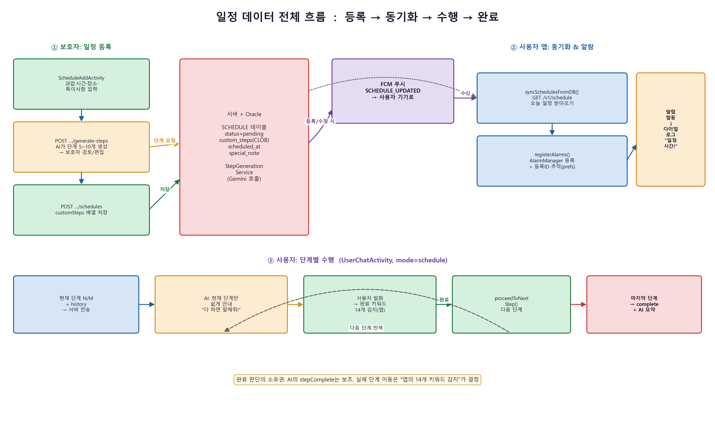
그림 7-1. 일정 데이터 전체 흐름 (등록 → 동기화 → 수행 → 완료)

▍ ① 보호자: 일정 등록 + AI 단계 생성 (휴먼 인 더 루프)
- ScheduleAddActivity에서 과업·날짜·시간·장소·특이사항 입력
- "🤖 AI 맞춤 단계 만들기" → POST /v1/guardian/schedules/generate-steps (30초 타임아웃)
- AI가 만든 단계를 EditText 행으로 렌더링 → 보호자가 검토·수정·추가·삭제·재생성
- 확정 시 POST /v1/guardian/schedules 로 customSteps 배열 전송 → DB 저장(status=pending)
일정 등록 페이로드
POST /v1/guardian/schedules
{ "guardianId":..., "idx":userIdx, "taskId":...,
"scheduledAt":"2026-06-08T09:00:00", // ISO
"location":..., "specialNote":...,
"customSteps":["단계1","단계2",...] } // 비어있으면 미전송
▍ ② 사용자 앱: 동기화 & 알람 등록
- 보호자가 등록/수정하면 서버가 FCM SCHEDULE_UPDATED를 사용자 기기로 보냄
- 앱이 즉시 syncSchedulesFromDB() → GET /v1/schedule 로 오늘 일정 수신
- registerAlarms()로 AlarmManager 등록 + 등록 ID를 prefs에 추적 (8장)
- 단계는 customSteps 우선, 없으면 taskProcess(기본 단계)로 폴백
▍ ③ 사용자: 단계별 수행
- 알람/알림 클릭 → startScheduleExecution() → 단계 로드 → currentStepIndex=0
- 각 발화마다 mode=schedule로 현재 단계 N/M + history를 서버에 전송 → AI가 현재 단계만 안내
- 완료 키워드 감지 → proceedToNextStep(). 마지막 단계면 finishSchedule()
- finishSchedule: PATCH /schedule/{id}/complete + POST /question/summarize (AI 완료 요약)
- 히스토리 폭증 방지: 새 단계 시작 시 conversationHistory.takeLast(2)로 최근 2개만 유지

8. 알람 시스템 — 다층 안전망

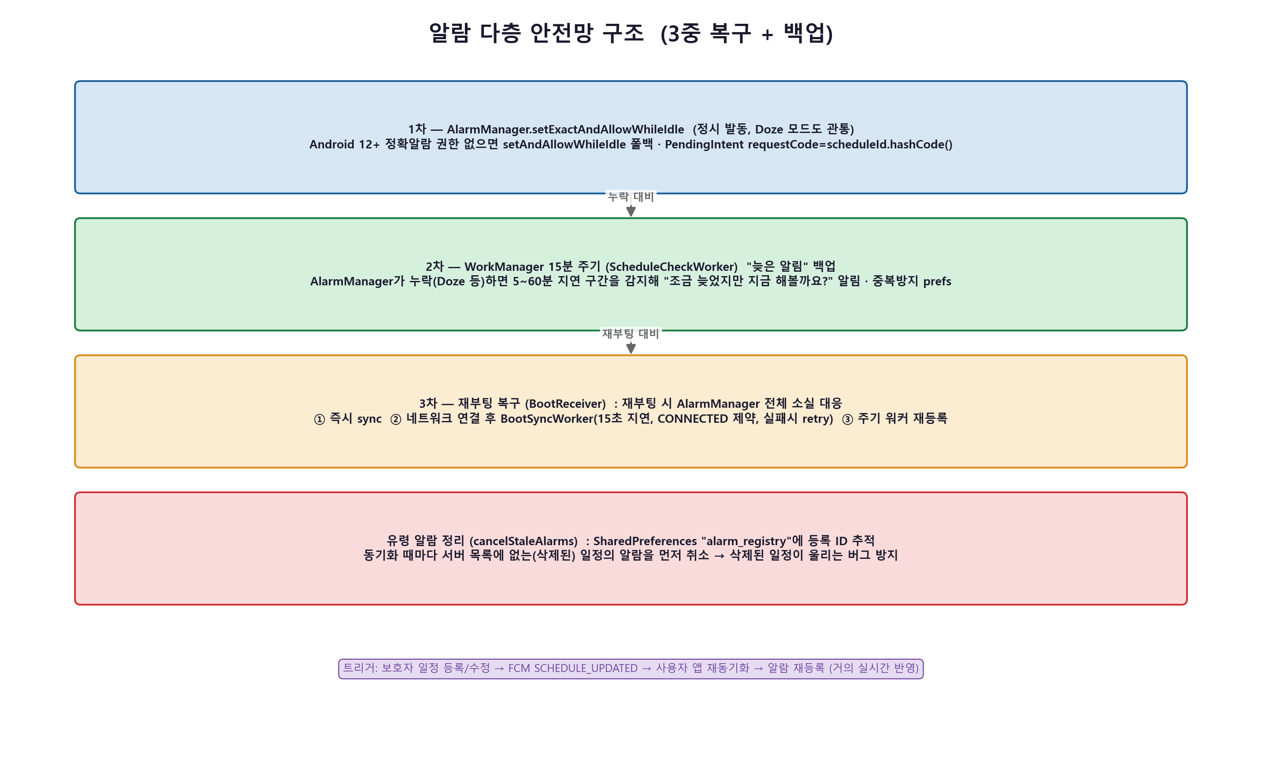
그림 8-1. 알람 다층 안전망 (3중 복구 + 유령 알람 정리)

▍ 8-1. AlarmManager 등록 + 등록 ID 추적
fun registerAlarms(schedules) {
val newIds = schedules.map { it.scheduleId.toString() }.toSet()
cancelStaleAlarms(newIds) // 삭제된 일정 알람 먼저 취소
schedules.forEach { item ->
if (item.triggerTimeMillis - now > 0) // 미래 시각만
setAlarm(...); registeredIds.add(...)
}
saveRegisteredIds(registeredIds) // prefs "alarm_registry"에 기록
}
setAlarm은 setExactAndAllowWhileIdle로 Doze 모드도 관통합니다. Android 12+에서 정확 알람 권한이 없으면 setAndAllowWhileIdle로 폴백합니다. PendingIntent의 requestCode는 scheduleId.hashCode()라 일정마다 고유합니다.
최근 고친 버그 — 삭제된 일정이 울리던 문제 예전엔 등록한 알람을 추적하지 않아, 보호자가 일정을 삭제해도 사용자 기기에 알람이 남아 울렸습니다. SharedPreferences "alarm_registry"에 등록 ID를 저장하고, 동기화 때마다 cancelStaleAlarms로 서버 목록에 없는 알람을 먼저 취소하도록 고쳤습니다.
▍ 8-2. 15분 주기 백업 (ScheduleCheckWorker)
AlarmManager가 Doze 등으로 알람을 놓칠 수 있어, WorkManager가 15분마다 검사합니다.
val lateMs = now - item.triggerTimeMillis
when {
lateMs in 5분..60분 -> showLateNotification() // "조금 늦었지만 지금 해볼까요?"
lateMs > 60분 -> 기록 정리
} // AlarmManager가 처리할 5분 이내는 제외, notified prefs로 중복 알림 방지
▍ 8-3. 재부팅 복구 (BootReceiver — 3중)
- 1차: 즉시 syncSchedulesFromDB() (네트워크가 이미 연결된 경우)
- 2차: BootSyncWorker — CONNECTED 제약 + 15초 지연, 실패 시 Result.retry()로 자동 재시도
- 3차: startPeriodicCheck()로 15분 주기 워커 재등록 (재부팅 시 WorkManager 초기화되므로)
재부팅 시 AlarmManager의 모든 알람이 사라지므로, 네트워크 연결 후 DB에서 다시 받아 재등록하는 것이 핵심입니다.
9. FCM 푸시 알림 구조

서버는 데이터 메시지(putData)만 보냅니다. 세 가지 type이 있습니다.
type | 언제 발송 | 받는 쪽 | 동작
SCHEDULE_UPDATED | 보호자가 일정 등록/시간변경 시 | 사용자 앱 | 즉시 재동기화 → 알람 갱신
SCHEDULE_OVERDUE | 예약시간 지났는데 pending (1분 주기 검사) | 보호자 앱 | "일정 미수행" 알림
REPEAT_QUESTION | 최근 1시간 같은 사용자 질문 2회+ (5분 주기) | 보호자 앱 | "도움 요청" 알림

▍ 수신 처리 (보호자 앱)
val type = data["type"] ?: return
if (Session.isInDnd()) return // 방해금지 시간대면 무시
val enabled = when (type) {
"SCHEDULE_OVERDUE" -> Session.notifScheduleEnabled
"REPEAT_QUESTION" -> Session.notifRepeatEnabled
else -> false }
if (!enabled) return // 설정 토글로 게이팅
알림을 탭하면 NotificationDialogActivity가 떠서 "전화하기"(미수행은 abandoned 처리 후 다이얼) 또는 "나중에"를 제공합니다. DND는 자정을 걸치는 시간대(예: 22~08시)도 올바르게 처리합니다.
▍ 주기 검사 스케줄러 (NungilScheduler)
- checkOverdueSchedules — @Scheduled(60초): 시간 지난 pending → SCHEDULE_OVERDUE. notifiedScheduleIds Set으로 중복 방지
- checkRepeatQuestions — @Scheduled(5분): 최근 1시간 질문 2회+ → REPEAT_QUESTION. notifiedRepeatKeys Set으로 중복 방지
참고 (한계) 두 중복방지 Set은 인메모리라 서버 재시작 시 초기화됩니다. 재시작 직후 같은 알림이 한 번 더 갈 수 있습니다.
10. 데이터베이스 스키마

Oracle 기반이며, MyBatis Mapper XML에서 실제 테이블 구조를 추론했습니다.
▍ GUARDIAN (보호자)
컬럼 | 설명
id (PK) | 보호자 아이디
pw | 비밀번호
email / phone / name | 연락처·이름
fcm_token | 푸시 토큰
regdate | 가입일

▍ NUNGIL_USER (피보호자, 복합키 id+idx)
컬럼 | 설명
id (FK→GUARDIAN), idx | 보호자별 사용자 인덱스. idx = NVL(MAX(idx),0)+1로 채번
special_note (CLOB) | 특이사항
white_list (CLOB) | 허용 과업 task_id 콤마 구분
user_name / user_phone | 이름·전화(미수행 시 전화 대상)
fcm_token | 사용자 기기 푸시 토큰

▍ TASK (과업 마스터)
컬럼 | 설명
task_id (PK) | 과업 ID
name | 과업명(빨래하기 등)
process (CLOB) | 기본 단계 가이드

▍ SCHEDULE (일정)
컬럼 | 설명
schedule_id (PK) | 일정 ID
task_id (FK) | 과업
id / idx | 보호자·사용자
status | pending / completed / abandoned
scheduled_at | 예약 시각
success_at | 완료 시각
location / special_note | 장소·특이사항
custom_steps (CLOB) | AI 생성 맞춤 단계 JSON (nullable)
question_count / last_question_at | 반복질문 추적

시간 비교는 SYSDATE, TRUNC(SYSDATE), SYSDATE-1/24(1시간) 등 Oracle 함수로 처리합니다. question_count는 별도 QUESTION 테이블이 아니라 SCHEDULE 컬럼으로 관리합니다.
11. API 엔드포인트 전체 목록

▍ 인증 (GuardianAuthController)
Method | Path | 역할
GET | /v1/guardian/auth/check-id | 아이디 중복확인
POST | /v1/guardian/auth/signup | 회원가입
POST | /v1/guardian/auth/login | 로그인
POST | /v1/guardian/auth/reset-password | 임시 비번 발급
DELETE | /v1/guardian/auth/{id} | 계정 삭제
PUT | /v1/guardian/auth/fcm-token | 보호자 토큰 등록

▍ 일정 (ScheduleController — 메인)
Method | Path | 역할
POST | /v1/guardian/schedules | 일정 등록 + FCM
POST | /v1/guardian/schedules/generate-steps | AI 단계 생성
GET | /v1/guardian/schedules/{gid}/{idx} | 일정 목록
PUT | /v1/guardian/schedules/{id}/complete | 완료
PUT | /v1/guardian/schedules/{id}/time | 시간 변경 + FCM
PATCH | /v1/guardian/schedules/{id}/status | 상태 변경(abandoned 등)
DELETE | /v1/guardian/schedules/{id} | 삭제

▍ 사용자·분석·리포트
Method | Path | 역할
GET | /v1/schedule?userId&idx | 사용자: 오늘 이후 pending+단계
PATCH | /v1/schedule/{id}/complete | 사용자: 일정 완료
POST | /v1/question/analyze | 발화 분석(음성/이미지/텍스트, mode)
POST | /v1/question/summarize | 완료 요약 생성
PUT | /v1/user/fcm-token | 사용자 토큰 등록
POST | /v1/user/link | 사용자 슬롯 생성(QR)
GET | /v1/user/link/{guardianId} | 연동 사용자 목록(온보딩 판정)
GET | /v1/guardian/report/daily | 일별 리포트
GET | /v1/guardian/report/task-trends | 14일 과업 추세
POST | /v1/guardian/users | 사용자 생성(QR 발급)
GET | /v1/guardian/tasks | 전체 과업
POST | /v1/schedule/parse | 자연어 일정 파싱

엔드포인트가 중복돼 있음 (정리 과제) 일정 등록/조회가 /api/schedule, /api/v1/schedule, /api/v1/guardian/schedules 세 군데에 분산돼 있습니다(구·신 버전 혼재). 동작엔 문제없지만 정리 여지가 있습니다.
12. 테스트 전략과 커버리지

AI 구조를 바꾼 만큼, 서버 핵심 로직이 망가지지 않았는지 검증했습니다. 총 28개가 통과합니다.
테스트 파일 | 검증 내용 | 개수
AnalysisOrchestratorTest | 프롬프트 system/user 분리, "똘똘이"·"앱이 결정" 포함, history 변환, Gemini 1회 호출 | -
StepGenerationServiceTest | 단계 생성 파싱, fallback(번호 제거), 빈 응답 처리 | -
ScheduleServiceTest | Service→Mapper 위임(create/complete/시간변경/delete) | -
GuardianServiceTest | 가입/중복/로그인 실패·성공/비번재설정 | -
NungilAnalyzeE2ETest | MockMvc로 HTTP 요청→응답 8시나리오(채팅/완료/질문/힘들어함/음성) | 8
GeminiLiveIntegrationTest | 실제 Gemini 호출(평소 자동 스킵, 발표 캡처용) | 3

▍ 테스트가 검증하는 것과 못 하는 것
검증됨 | 검증 안 됨
서버 AI 프롬프트 로직 | Android 앱 UI
완료 키워드 판단 로직 | 실제 Gemini 응답 품질
일정·보호자 서비스 로직 | STT·TTS 연동, 실기기 동작
HTTP 요청-응답 형식 | 웨이크워드·알람 실환경

커버리지 수치 해석 (교수 질문 대비) AI 파이프라인 54%, 보호자 도메인 53%는 목표(40%)를 넘는 좋은 수치입니다. 전체 평균 10%가 낮아 보이는 건 DB 연동 레이어·컨트롤러 등 단위 테스트가 구조적으로 어려운 영역이 포함됐기 때문입니다. 테스트는 "앱이 완벽하다"가 아니라 "서버 핵심 로직이 의도대로 동작한다"는 증거입니다.
13. 알려진 버그와 개선 과제

항목 | 내용 | 상태
FCM 경로 중복 | UserQrActivity가 /api/v1/user/fcm-token 호출 → BASE_URL이 이미 ~api라 /api/api/.. 로 중복(404 가능). 갱신 시 올바른 경로로 재등록되어 결과적으로 등록은 됨 | 미수정
TTS/STT 에코 | 똘똘이 목소리를 마이크가 재인식할 여지(데모 버그 다발 지점) | 완화
STT 오인식 | 소음·발음으로 완료 키워드를 놓치거나 오탐 | 구조적
웨이크워드 한계 | Vosk 모델 정확도 한계로 오탐/미탐 가능 | 구조적
엔드포인트 중복 | 일정 API가 3경로에 분산 | 정리 과제
알람 삭제 누락 | 삭제된 일정이 울리던 문제 | 수정완료
재부팅 알람 소실 | 부팅 후 알람 사라짐 | 수정완료
웨이크워드 무반응 | model-ko 폴더 누락 | 수정완료

FCM 경로 버그 수정안
// UserQrActivity — 잘못된 호출
ApiClient.put("/api/v1/user/fcm-token", body) {} // /api 중복
// 올바른 호출 (BASE_URL이 이미 ~api로 끝남)
ApiClient.put("/v1/user/fcm-token", body) {}
14. 발표·시연을 위한 핵심 요약

▍ 한 문장으로
"AI에게 모든 걸 맡기지 않고, 단계는 미리 정하고 완료 판단은 앱이 하며 AI는 안내만 하는 — 불확실성을 통제한 AI 보조 일상 지원 앱."
▍ 발표 때 강조할 3가지
- 구조 개편: 과업 공통 고정 가이드 → 등록 시 AI 맞춤 생성(customSteps). 완료 판단을 AI에서 앱 키워드로 이전해 오판을 구조적으로 제거.
- 책임 분리: 완료 판단을 AI가 아닌 앱의 키워드 감지가 소유. AI는 안내·질의응답만.
- 안정성: 3중 폴백(STT/AI/단계) + 알람 다층 안전망 + 28개 테스트로 핵심 로직 보호.
▍ 예상 질문 대비
질문 | 답변 요지
4분류 외 말을 하면? | 전부 AI에 전달돼 ③관련없는 말로 처리 → 한 번 받아주고 단계로 유도
완료 판단을 어떻게? | AI가 아니라 앱이 14개 키워드(exact 5+contains 9) 직접 감지
커버리지 10%는 정상? | AI/보호자 도메인은 53~54%로 양호. 10%는 DB 레이어 포함된 전체 평균
데모에 버그가 왜 많나? | STT 오인식·TTS 에코·실기기 타이밍 등 음성 입출력의 구조적 한계
진행률은? | 기능 100% 구현, 발표 완성도 기준 약 65% (안정성·UX·실기기 테스트 남음)

이 문서는 실제 소스코드 분석을 기반으로 작성되었습니다. · 눈길 팀 · 2026.06

